KLASA: 944-03/22-01/6
URBROJ: 2176-4-02-22-31
Novska, 1. prosinca 2022.

Na temelju članka 47. stavak 3., alineja 5. Statuta Grada Novske („Službeni vjesnik broj 8/21), članka 22. Odluke o upravljanju nekretninama u vlasništvu Grada Novska („Službeni vjesnik“ broj 19/13, 45/17 i 73/21) i Odluke o prodaji nekretnina prikupljanjem pisanih ponuda, Grad Novska objavljuje

JAVNI NATJEČAJ
ZA PRODAJU NEKRETNINA U VLASNIŠTVU GRADA NOVSKE

I.

Raspisuje se javni natječaj za prodaju nekretnina na području Grada Novske radi gradnje, formiranja okućnica i stjecanja samovlasništva na nekretninama sukladno namjeni određenoj prostorno planskim dokumentima, kako slijedi:

K.O. NOVSKA

1) kč.br. 1375/2 ORANICA ULICA JOSIPA JURJA STROSSMAYERA površine 471 m², zk.ul. 1453 k.o. Novska

Početna cijena: 4.000,00 kn/530,89 €
Jamčevina: 400,00 kn/53,09 €

Predmetna nekretnina nalazi se u gradu Novska, Ulica Josipa Jurja Strossmayera kbr. 38. U naravi je neizgrađeno građevinsko zemljište koje se nalazi neposredno iza kč.br. 1375/1. Nekretnina nema neposredan prilaz na javnu površinu nego se isti može ostvariti preko parcele kč.br. 1375/1.
Prema Urbanističkom planu uređenja Grada Novske („ Službeni vjesnik“ broj 31/07, 49/07, 19/13 i 54/18) nekretnina se u cijelosti nalazi u građevinskom području grada Novske u stambenoj zoni (S1).

GRAFIČKI PRIKAZ:

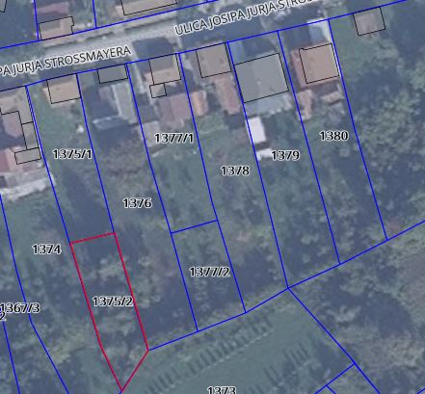

2) kč.br. 1531 VINOGRAD VLAIĆ BRDO, površine 827 m², zk.ul.2276 k.o. Novska

Početna cijena: 15.000,00 kn/1990,84 €
Jamčevina: 1.500,00 kn/199,08 €
Predmetna nekretnina nalazi se u širem centru grada Novske, u Vinogradskoj ulici (iza kbr. 16) bez neposrednog prilaza na ulicu. Moguće je prilaz posredno preko zemljišta kč.br. 1567 i 1547/1 k.o. Novska.
Nekretnina je u naravi neizgrađeno građevinsko zemljište.

GRAFIČKI PRIKAZ:

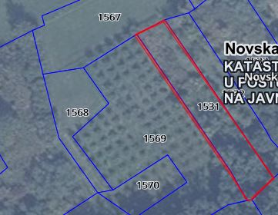

3) kč.br. 3693/1 LIVADA RAŽLJEVO, površine 9745 m², zk.ul. 350 k.o. Novska

Početna cijena: 179.000,00 kn/23.757,38 €
Jamčevina: 17.900,00 kn/2375,74 €

Predmetna nekretnina nalazi se na području Poduzetničke zone Zapad u Novskoj, Obrtnička ulica, koje je udaljeno cca 600 m od ulaza na autocestu, u naravi je neizgrađeno građevinsko zemljište u čijoj neposrednoj blizini se nalaze izgrađene industrijske i poslovne građevine kao što su pogon za termičku obradu drva, pogon za izradu stolarije, pogoni tekstilne industrije i betonara.

Prema Urbanističkom planu uređenja Grada Novske („ Službeni vjesnik“ broj 31/07, 49/07, 19/13 i 54/18, 40/20 i 21/21) nekretnina se u cijelosti nalazi unutar obuhvata UPU-a Grada Novske namjene: Gospodarska namjena – proizvodna oznake I2.

GRAFIČKI PRIKAZ:

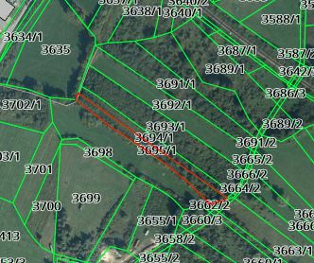

4) kč.br. 3694/1 LIVADA RAŽLJEVO, površine 3130 m², zk.ul. 336 k.o. Novska
Početna cijena: 58.000,00 kn/ 7697,92 €
Jamčevina: 5.800,00 kn/769,79 €

Predmetna nekretnina nalazi se na području Poduzetničke zone Zapad u Novskoj, Obrtnička ulica, koje je udaljeno cca 600 m od ulaza na autocestu, u naravi je neizgrađeno građevinsko zemljište u čijoj neposrednoj blizini se nalaze izgrađene industrijske i poslovne građevine kao što su pogon za termičku obradu drva, pogon za izradu stolarije, pogoni tekstilne industrije i betonara.

Prema Urbanističkom planu uređenja Grada Novske („ Službeni vjesnik“ broj 31/07, 49/07, 19/13 i 54/18, 40/20 i 21/21) nekretnina se u cijelosti nalazi unutar obuhvata UPU-a Grada Novske namjene: Gospodarska namjena – proizvodna oznake I2.

GRAFIČKI PRIKAZ:
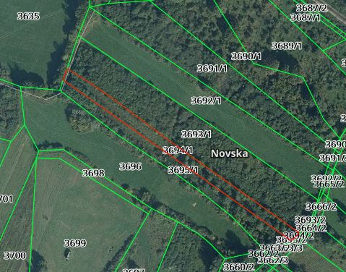

5) kč.br. 3695/1 LIVADA RAŽLJEVO, površine 3525 m², zk.ul. 337 k.o. Novska

Početna cijena: 65.000,00 kn/8626,98 €
Jamčevina: 6.500,00 kn/862,70 €

Predmetna nekretnina nalazi se na području Poduzetničke zone Zapad u Novskoj, Obrtnička ulica, koje je udaljeno cca 600 m od ulaza na autocestu, u naravi je neizgrađeno građevinsko zemljište u čijoj neposrednoj blizini se nalaze izgrađene industrijske i poslovne građevine kao što su pogon za termičku obradu drva, pogon za izradu stolarije, pogoni tekstilne industrije i betonara.
Prema Urbanističkom planu uređenja Grada Novske („ Službeni vjesnik“ broj 31/07, 49/07, 19/13 i 54/18, 40/20 i 21/21) nekretnina se u cijelosti nalazi unutar obuhvata UPU-a Grada Novske namjene: Gospodarska namjena – proizvodne oznake I2.

GRAFIČKI PRIKAZ:

6) kč.br. 1614/3 ORANICA VLAIĆ BRDO površine 1768 m², zk.ul. 2023 k.o. Novska

Početna cijena: 28.000,00 kn/3716,24 €
Jamčevina: 2.800,00 kn/371,62 €

Predmetna nekretnina nalazi se u rubnom istočnom dijelu grada Novske, te ima neposredan pristup s Vlaićke ulice. Nekretnina je dijelom obrasla niskom raslinjem. Dijelom nekretnine u dužini od 50 m izvedena je infrastruktura odvodnje grada Novske (upisana stvarna služnost u teretovnici C zemljišne knjige k.o. Novska), te su na nekretnini u središnjem dijelu smještene crpna stanica i šahta.

GRAFIČKI PRIKAZ:

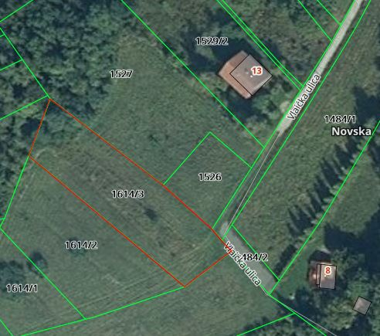

7) kč.br. 2586/3 ORANICA NOVSKA, ULICA BLAŽENOG ALOJZIJA STEPINCA površine 927 m², zk.ul. 3276 k.o. Novska

Početna cijena: 52.000,00 kn/6901,59 €
Jamčevina: 5.200,00 kn/690,16 €

Predmetna nekretnina u naravi je neizgrađeno građevinsko zemljište, a nalazi se u južnom dijelu grada Novska. Nekretnina ima posredan pristup s Ulice blaženog Alojzija Stepinca. Prema Urbanističkom planu uređenja Grada Novske („ Službeni vjesnik“ broj 31/07, 49/07, 19/13 i 54/18, 40/20, 21/21, 30/21, 60/21 i 65/22) nekretnina se u cijelosti nalazi unutar obuhvata UPU-a Grada Novske namjene: stambena namjena komunalno opremljena – S2.

GRAFIČKI PRIKAZ:
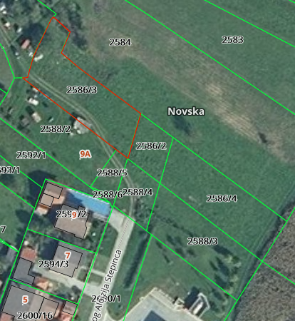

8) kč.br. 2586/4 ORANICA NOVSKA, ULICA BLAŽENOG ALOJZIJA STEPINCA površine 949 m², zk.ul. 3276 k.o. Novska

Početna cijena: 53.000,00 kn/7034,31 €
Jamčevina: 5.300,00 kn/703,43 €

Predmetna nekretnina u naravi je neizgrađeno građevinsko zemljište, a nalazi se u južnom dijelu grada Novska. Nekretnina ima posredan pristup s Ulice blaženog Alojzija Stepinca. Prema Urbanističkom planu uređenja Grada Novske („ Službeni vjesnik“ broj 31/07, 49/07, 19/13 i 54/18, 40/20, 21/21, 30/21, 60/21 i 65/22) nekretnina se u cijelosti nalazi unutar obuhvata UPU-a Grada Novske namjene: stambena namjena komunalno opremljena – S2.

GRAFIČKI PRIKAZ:
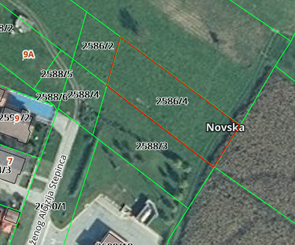

K.O. SUBOCKI GRAD

1) kč.br. 962 ORANICA, VOĆNJAK I LIVADA površine 10340 m² zk.ul. 158 k.o. Subocki Grad, PRODAJU

Početna cijena: 25.000,00 kn/3.318,07 €
Jamčevina: 2.500,00 kn/331,81 €

Nekretnina kč.br. 962 k.o. Subocki grad u naravi je poljoprivredno zemljište i nalazi se u cijelosti izvan granica građevinskog područja naselja Popovac. Pristup na parcelu je preko kč. br. 961, vlasništvo grada Novske.

Prema Prostornom planu uređenja grada Novske („Službeni vjesnik“ Grada Novske broj 7/05, 42/10, 8/13, 54/18, 40/20 i 21/21) nekretnina kč.br. 962 k.o. Subocki Grad u cijelosti se nalazi izvan granica građevinskog područja naselja Popovac.

GRAFIČKI PRIKAZ:
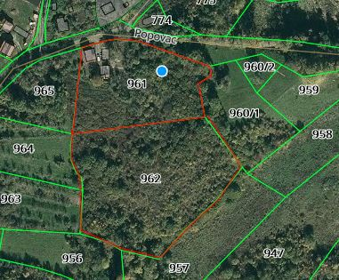

K.O. KRIČKE

1) kč. br. 281 DRUŠTVENI DOM, DVORIŠTE I ORANICA pov. 6424 m2, zk. ul. 219 k.o. KRIČKE

Početna cijena: 37.000,00 kn/4.910,74 €
Jamčevina: 3.700,00 kn/491,07 €

Predmetna nekretnina se nalazi u naselju Kričke koje je udaljeno 5 km od prometnice koja povezuje Novsku i Pakrac. Nekretnina je u naravi građevinsko zemljište koje je nepravilnog oblika. Na parceli se nalazi ruševna građevina – bivši društveni dom koji je pretrpio ratna razaranja 1991. godine. Naselje Kričke je uglavnom nenaseljeno (nekoliko stanovnika se bavi stočarstvom). Prema važećem Prostornom planu uređenja Grada Novska („Službeni vjesnik“ Grada Novska, broj 7/05, 42/10, 8/13, 54/18, 40/20, 21/21) predmetno zemljište je izgrađeno – ruševna građevina, u cijelosti nalazi unutar granica građevinskog područja naselja te je moguća gradnja sukladno provedbenim odredbama PPUG Novska.

GRAFIČKI PRIKAZ:

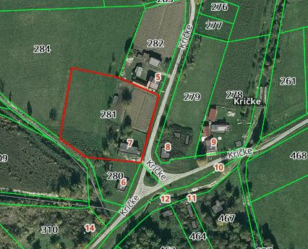

NAPOMENA:

Grafički prikazi preuzeti su sa stranice: geoportal.dgu.hr

Kupoprodaja se obavlja po načelu VIĐENO – KUPLJENO.

Grad Novska ne odgovara za eventualnu neusklađenost podataka koji se odnose na površinu, kulturu ili namjenu nekretnina, a koji mogu proizaći iz katastarske, zemljišnoknjižne i druge dokumentacije i stvarnog stanja u prostoru. Površina predmetnih nekretnina preuzeta je iz podataka navedenih u posjedovnici zemljišnoknjižnog uloška za navedene nekretnine.

Troškovi formiranja građevinskih parcela putem geodetskog elaborata i uspostavljanje međa nisu uključeni u početnu cijenu.

Grad Novska ne odgovara za eventualne neupisane terete na nekretninama (služnosti).

Javni natječaj provodi se podnošenjem pismenih ponuda u zatvorenim omotnicama po postupku i uvjetima propisanim Odlukom o upravljanju nekretninama u vlasništvu Grada Novska („Službeni vjesnik“ Grada Novske broj: 19/13, 45/17).

II.

Pravo sudjelovanja u Javnom natječaju imaju fizičke osobe državljani Republike Hrvatske, pravne osobe registrirane u Republici Hrvatskoj i strani državljani sukladno pozitivnim propisima Republike Hrvatske pod uvjetom da nemaju dugovanja prema Gradu Novskoj i Republici Hrvatskoj.

III.
Pisana ponuda mora sadržavati sljedeće:
- ime i prezime/naziv ponuditelja, prebivalište/sjedište i OIB,
- oznaku nekretnine za koju se dostavlja ponuda,
- ponuđenu kupovnu cijenu zemljišta u kunama upisanu brojkama i slovima

IV.

Ponudi se obavezno prilažu slijedeći dokazi o sposobnosti ponuditelja:

- dokaz o hrvatskom državljanstvu za domaću fizičku osobu (preslika osobne iskaznice, domovnice), odnosno preslika putovnice za stranu fizičku osobu,
- za pravne osobe izvod iz sudskog, obrtnog ili drugog odgovarajućeg registra ne stariji od 60 dana računajući od dana objave Javnog natječaja, odnosno za obrtnika preslika rješenja ili obrtnice te ovjereni prijevod izvornika isprave o registraciji tvrtke u matičnoj državi (za stranu pravnu osobu ako im je dozvoljeno natjecanje)
- dokaz o uplaćenoj jamčevini,
- potvrda Grada Novske da ponuditelj nema nepodmirenih dospjelih obveza prema Gradu Novskoj,
- potvrda Porezne uprave o stanju duga koja ne smije biti starija od 30 dana računajući od dana objave javnog natječaja,
- izjava o prihvaćanju svih uvjeta iz Javnog natječaja

V.

Ponude na Javni natječaj dostavljaju se poštom ili predaju neposredno Gradu Novskoj u zatvorenoj omotnici s napomenom “NATJEČAJ ZA PRODAJU NEKRETNINA – NE OTVARAJ”, na adresu Grad Novska, Trg dr. Franje Tuđmana 2/I kat, 44330 Novska.

Ponuditelji su obvezni uplatiti jamčevinu u iznosu od 10% utvrđene početne cijene za nekretnine iz točke I. ovog Javnog natječaja na račun Grada Novska broj: HR40 2340009-1829300005, poziv na broj HR 68 7889 – OIB ponuditelja.
VI.

Javni natječaj je otvoren do prodaje svih nekretnina ponuđenih na ovom javnom natječaju, a naduže do 29.12.2022.

Datum otvaranja ponuda:
29.12.2022. u 12,00 sati.

Otvaranju ponuda mogu prisustvovati ponuditelji odnosno njihovi punomoćnici.

VII.

Najpovoljniji ponuditelj je onaj koji uz ispunjenje uvjeta iz ovog javnog natječaja ponudi najviši iznos kupoprodajne cijene za nekretninu za koju je podnio ponudu.

Odluku o odabiru najpovoljnijeg ponuditelja donosi Gradonačelnik Grada Novske na prijedlog Povjerenstva.
VIII.

Odabrani ponuditelj dužan je sklopiti ugovor o kupoprodaji nekretnine sa Gradom Novska u roku od 15 dana od dana dostave odluke Gradonačelnika Grada Novske o odabiru ponuditelja.

Ponuditelj čija je ponuda prihvaćena kao najpovoljnija u slučaju odustanka od ponude ili od sklapanja ugovora o kupoprodaji nekretnine, gubi pravo na povrat jamčevine.

Ako odabrani ponuditelj ne sklopi ugovor o kupoprodaji nekretnine u navedenom roku, gubi pravo na povrat jamčevine, te će se u tom slučaju nekretnina prodati sljedećem najpovoljnijem ponuditelju.

Iznos utvrđene kupoprodajne cijene odabrani ponuditelj dužan je uplatiti na račun Grada Novske u roku od 15 dana računajući od dana sklapanja ugovora o kupoprodaji.

IX.

Ovaj Javni natječaj bit će objavljen na službenoj internet stranici Grada Novske www.novska.hr i na oglasnoj ploči u sjedištu Grada Novske, Trg dr. Franje Tuđmana 2/I kat, a prethodna obavijest o raspisivanju Javnog natječaja objavljena je u Narodnim novinama, broj 37 od 23.03.2022. godine.

GRADONAČELNICA

Marija Kušmiš, mag.oec.

